 | ДЕПАРТАМЕНТ ОБРАЗОВАНИЯ И НАУКИ  ГОРОДА МОСКВЫ  Государственное бюджетное профессиональное  образовательное учреждение города Москвы  «Колледж малого бизнеса № 4»  (ГБПОУ КМБ № 4)

Отчёт по лабораторной работе №7
Специальность: 09.02.07 Информационные системы и программирование
Форма обучения: очная
Студент: Межибор Ярослав Евгеньевич
Группа: ИПО-21.24
Проверил: Рыбаков Александр Сергеевич

Москва, 2025 г.

Оглавление
Цель работы 3
Постановка задачи и схема сети 3
Ход выполнения работы 3
Вывод 5

Цель работы
Изучение работы протокола динамической маршрутизации RIP в сложной сетевой топологии с множественными путями. Анализ таблиц маршрутизации и проверка отказоустойчивости сети (автоматическое переключение на резервные маршруты при сбоях).

Постановка задачи и схема сети
Оборудование:
- 6 Маршрутизаторов (Router1 — Router6), образующих ядро корпоративной сети;
- 4 Коммутатора;
- 4 Рабочие станции (Comp1 — Comp4) в разных подсетях.
Задание:
- Собрать кольцевую топологию сети согласно схеме.
- Настроить IP-адресацию на 4-х ПК (сети 11.0.0.0/8 — 14.0.0.0/8) и на интерфейсах 6 маршрутизаторов согласно Таблице.
- Настроить динамическую маршрутизацию RIP на всех роутерах.
- Проанализировать таблицы маршрутизации.
- Проверить изменение маршрута трафика при отключении одного из узлов сети (симуляция аварии).

Ход выполнения работы

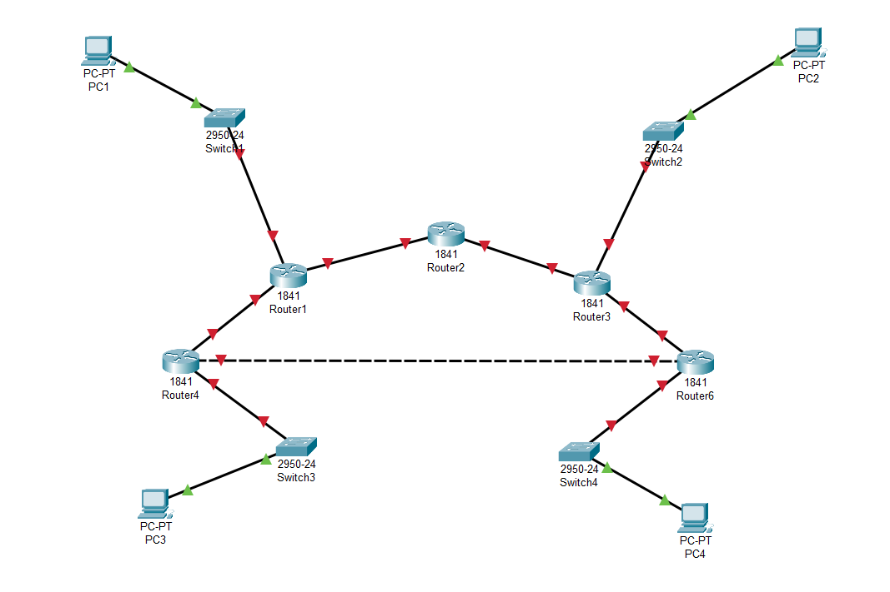
Рис. 1
Схема построения сети

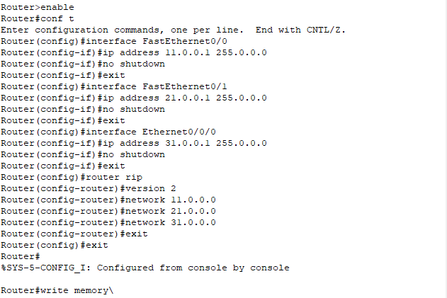
Рис. 2
Настройка IP-адреса роутеров и RIP-протокола (в примере Роутер 1)

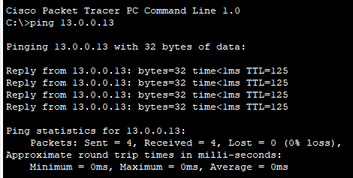
Рис. 3
Проверка пингом ПК2 ПК3

Вывод
В ходе работы была настроена корпоративная сеть сложной топологии.
- Протокол RIP успешно справился с построением маршрутов в сети с шестью роутерами и избыточными связями.
- Подтверждена способность динамической маршрутизации обеспечивать отказоустойчивость: при выходе из строя узла (Router6) сеть автоматически перестроилась, направив трафик по резервному пути без вмешательства администратора.
- Использование команд диагностики (ping) позволило наглядно отследить изменение пути прохождения пакетов.

